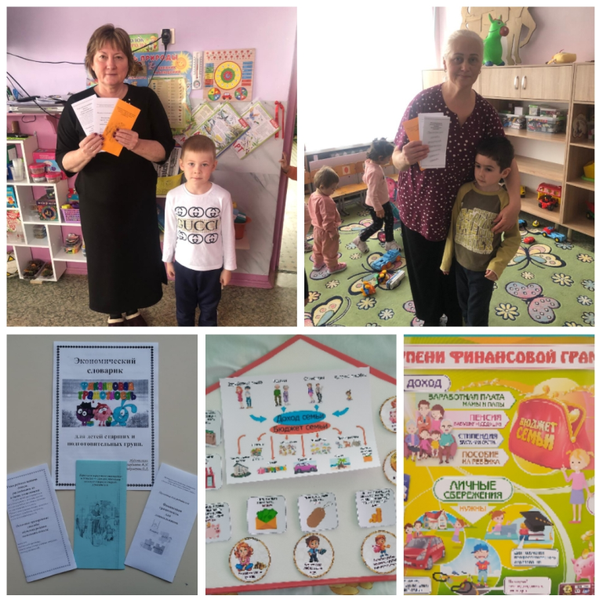
«ПЕДАГОГИЧЕСКАЯ МАСТЕРСКАЯ»
07 апреля 2025 года первый день недели финансовой грамотности в МБДОУ «Детский сад «Светлячок» а. Адыге-Хабль».
Цель: повышение профессионального мастерства педагогов –участников педагогической мастерской в использовании современных форм и методов работы по формированию финансовой грамотности дошкольников в условиях ДОУ.
Задачи:
- познакомить педагогов с необходимостью экономического воспитания, его возможностями;
- способствовать развитию интереса к играм экономического содержания и введению их в практическую деятельность педагогов ДОУ;
- побудить участников педагогической мастерской к широкому использованию современных форм и методов работы по формированию финансовой грамотности дошкольников в условиях ДОУ.
В нашем дошкольном учреждении работала педагогическая мастерская по формированию основ экономической компетенции и финансовой грамотности у детей дошкольного возраста. В рамках работы мастерской, воспитатели повышали профессиональное мастерство в сфере разработки учебно-методических материалов по финансовой грамотности с учетом современных инновационных технологий, применяемых в образовательном процессе. Все педагоги, участвующие в показе открытой образовательной деятельности, творчески подошли к выбору тематики и составлению конспектов своих занятий, подбору и изготовлению необходимых пособий и атрибутов, продемонстрировали умение пользоваться техническими средствами. Они использовали разнообразные формы организации деятельности воспитанников. В рамках обогащения предметно-пространственной среды были продемонстрированы математические центры с элементами пособий по формированию финансовой грамотности.
Такие мероприятий способствует повышению квалификации педагогов в условиях дошкольного учреждения, осмыслению ими передового педагогического опыта на более высоком теоретико-практическом уровне, совершенствованию профессиональных умений и навыков.
https://vk.com/wall-208230978_1482

